Thiết kế Giao diện TETRIS Return

Version 1.0

Sinh viên thực hiện:
0912397 – Nguyễn Lê Quốc Sơn
0912403 – Huỳnh Hữu Tài
Bảng ghi nhận thay đổi tài liệu

Ngày | Phiên bản | Mô tả | Tác giả
10/01/2012 | 1.0 | Mô tả các màn hình | Huỳnh Hữu Tài

Mục lục
1. Danh sách các màn hình 3
2. Mô tả chi tiết mỗi màn hình 3
2.1 Màn hình chính 3
2.2 Màn hình Tùy Chọn 5
2.3 Màn hình Lưu điểm cao. 7
2.4 Màn hình Hướng dẫn chơi game. 8
2.5 Màn hình Giới thiệu về game. 9
2.6 Màn hình xác nhận thoát game. 9
2.7 Màn hình thắng game. 10
2.8 Màn hình thắng game. 10

Danh sách các màn hình
STT | Tên màn hình | Ý nghĩa/Ghi chú
1 | Màn hình chính. | Màn hình chơi game.
2 | Màn hình tùy chọn. | Tùy chọn các thông số, chức năng, giao diện… của game.
3 | Màn hình hiện điểm cao. | Lưu, cập nhật top 10 điểm cao nhất của người chơi.
4 | Màn hình hướng dẫn chơi. | Hướng dẫn cách chơi game.
5 | Màn hình giới thiệu. | Giới thiệu về phiên bản game, đội ngũ phát triển…
6 | Màn hình xác nhận thoát game. | Xác nhận người chơi có thật sự muốn thoát game.
7 | Màn hình thua game. | Thông báo người chơi đã thua game.
8 | Màn hình thắng game. | Thông báo người chơi đã thắng game.

Mô tả chi tiết mỗi màn hình

Màn hình chính
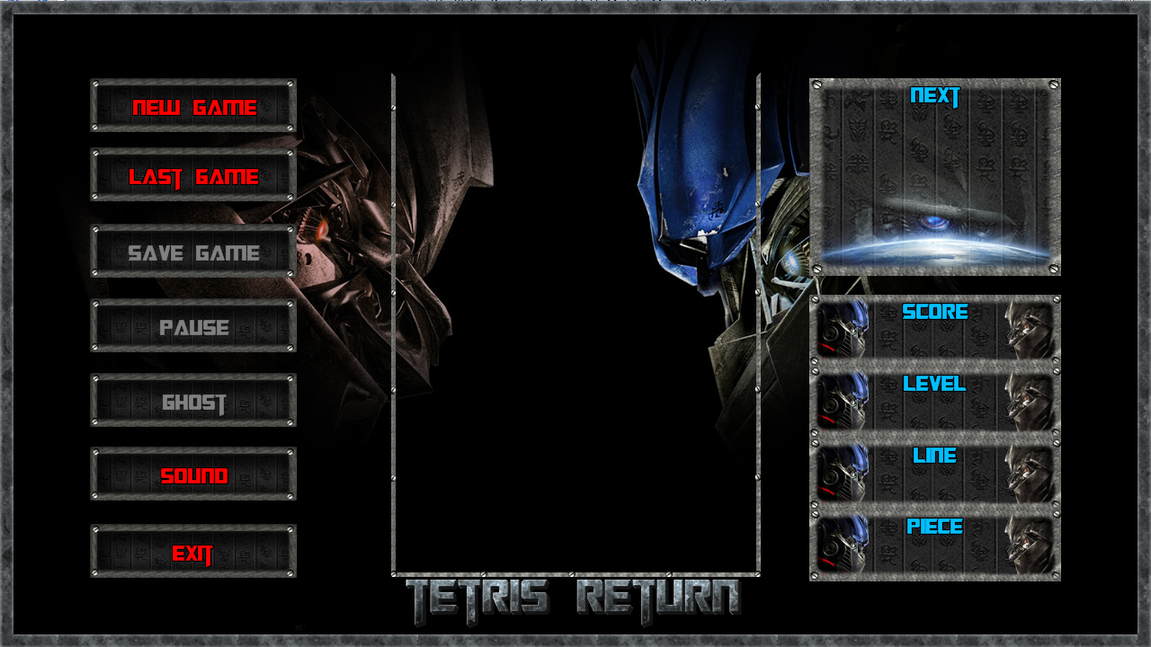
Ảnh chụp của màn hình chính.

Mô tả:
- Đây là màn hình xuất hiện đầu tiên khi mở game, cũng là màn hình chơi chính.
- Ở giữa là khung chơi game (chương trình hỗ trợ sẵn 8 khung, và có thể bổ sung thêm dưới dạng plugin, sẽ nói rõ hơn ở phần Option).
- Phía bên phải là thông tin của game:
- Hình sắp xuất hiện: hiện cho người chơi biết hình gì sẽ xuất hiện tiếp theo.
- Điểm số: số điểm người chơi đã đạt được.
- Cấp độ: cấp độ hiện tại của người chơi.
- Số hàng đã lắp đầy: số hàng mà người chơi đã lắp đầy và biến mất.
- Số hình đã xuất hiện: số hình đã xuất hiện từ khi bắt đầu game.
- Phía bến trái là các button tùy chọn nhanh của game:
- New game:chơi một game mới.
- Last game: chơi lại game đã lưu trước đây.
- Stop: ngừng game đang chơi.
- Save game: lưu lại game đang chơi.
- Pause: tạm dừng game đang chơi.
- Ghost: bật/tắt bóng của hình.
- Sound: bật/tắt âm thanh của game.
- Exit: để người chơi thoát game.
- Trên màn hình chính, click and drag phải chuột từ trái sang phải màn hình Option sẽ xuất hiện cho người dùng tùy chọn.
- Tương tư:
- Click and drag chuột phải từ phải sang trái sẽ gọi màn hình Help.
- Click and drag chuột từ trên xuống dưới, màn hình HighScores sẽ xuất hiện.
- Click and drag chuột từ dưới lên trên, màn hình About sẽ xuất hiện.
- Trong lúc đang chơi game, nếu người chơi không tạm dừng game lại mà gọi các màn hình khác. Chương trình cũng tự động pause game lại. Khi người chơi trở ra màn hình chính, game sẽ tiếp tục.
- Nếu muốn di chuyển của sổ chơi game, người dùng chỉ cần click and drag trái chuột vào màn hình chính rồi di chuyển chuột đến vị trí mình muốn trên màn hình.

Màn hình Tùy Chọn
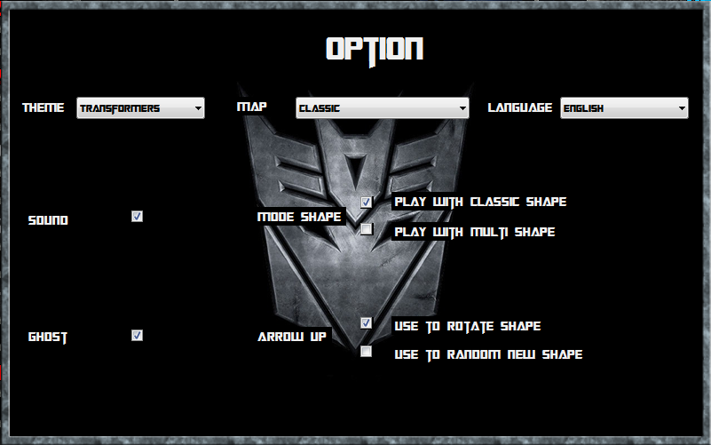
Ảnh chụp từ màn hình tùy chọn.

Mô tả:
- Từ màn hình chính, người chơi gọi màn hình Option xuất hiện để tùy chỉnh game theo mong muốn của mình:
- Tùy chọn Theme: chương trình mặc định cung cấp 2 giao diện cho game:
- Transformers.
- One Piece.
- Click vào combobox Theme để chọn theme mình muốn, thay đổi theme là thay đổi tất cả giao diện, font chữ hình ảnh của game. Đáp ứng các sở thích khác nhau của người chơi.
- Tùy chọn Map: chương trình mặc định cung cấp tất cả 8 map cho game:
- Classic
- Death saw.
- Hourglass.
- Old Board.
- Randomize.
- RazorBlade.
- Square Time.
- Stairway To Heaven.
- Click vào combobox map để tùy chỉnh map mà mình muốn, các map sẽ có hình dáng khác nhau, không chỉ là hình chữ nhật nhàm chán như những game hiện đang có.
- Tùy chọn ngôn ngữ: chương trình hiện đang cung cấp 2 ngôn ngữ:
- Tiếng Anh.
- Tiếng Việt.
- Click vaò combobox ngôn ngữ để tùy chỉnh ngôn ngữ mà mình muốn.
- Tùy chọn âm thanh: check vào checkbox để bật âm thanh cho game. Bỏ check để tắt âm thanh.
- Tùy chọn bóng cho hình: check vào checkbox để hiện bóng cho hình. Bỏ check nếu không muốn hiện bóng cho hình nữa
- Tùy chọn chế độ hình: hỗ trợ 2 chế độ:
- Classic: những hình cơ bản như những game đang có.
- Multi shape: tạo ra những hình hoàn toàn mới.
- Người chơi có thể tùy chọn chơi với hình classic hoặc hình multi, hoặc chọn cả hai chế độ hình này.
- Tùy chọn tác dụng của phím di chuyển lên khi đang chi game:
- Mặc định của các trò chơi là phím mũi tên lên dùng để xoay hình.
- Game này hỗ trợ thêm chế độ tạo ra ngẫu nhiên 1 hình khác khi nhấn phím mũi tên lên.
- Có thể tùy chọn 1 trong 2 hoặc cả 2 chế độ trên.
- Sau khi đã tùy chỉnh xong, người chơi đóng màn hình Option lại để các tùy chỉnh của mình có tác dụng.
- Cách đóng màn hình Option: trên màn hình Option, click and drag phải chuột từ phải qua trái.

Màn hình Lưu điểm cao.

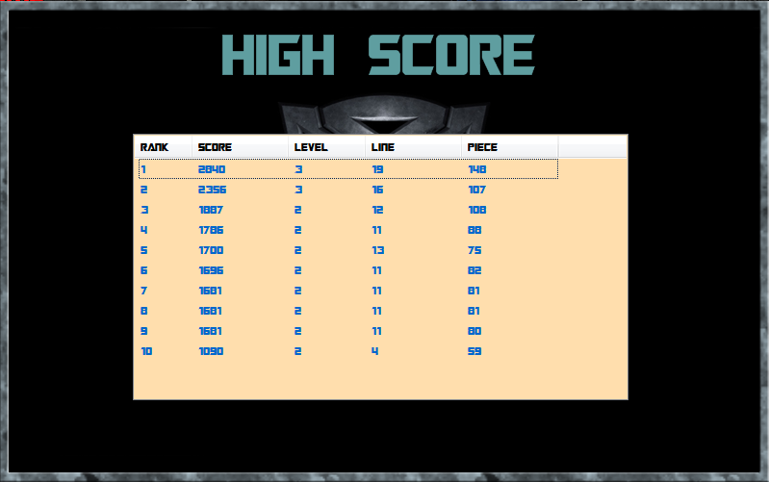
Ảnh chụp từ màn hình High Scores.
Mô tả:
- Từ màn hình chính gọi màn hình high score xuất hiện để người chơi xem lại 10 điểm cao nhất mà mình đã đạt được.
- Thông tin lưu về một game như sau:
- Thứ hạng của người chơi: có giá trị từ 1-10.
- Số điểm của người chơi.
- Cấp độ của người chơi.
- Số hàng người chơi đã phá được.
- Số hình đã xuất hiện.
- Mỗi khi người chơi:
- Thoát game.
- Ngừng chơi game.
- Chơi game mới.
- Thua game.
- Thắng game.
- Chương trình sẽ tự động kiểm tra số điểm của người chơi, nếu số điểm nằm trong top 10 thì chương trình tự động cập nhật và lưu lại.
- Để đóng màn hình high score: từ màn hình high score: click and drag phải chuột từ dưới lên trên. Mà hình high score sẽ ẩn đi.

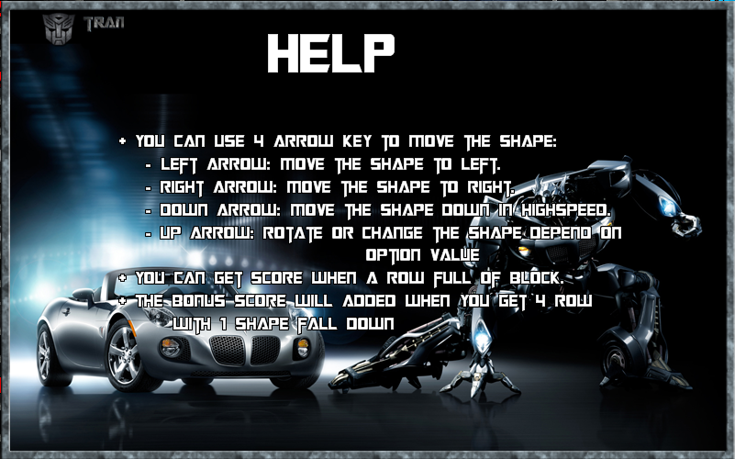
Màn hình Hướng dẫn chơi game.
Ảnh chụp từ màn hình Help.
Mô tả:
- Từ màn hình chính gọi màn hình Help xuất hiện, màn hình nay có tác dụng chứa nội dung hướng dẫn cách chơi game.
- Để đóng màn hình này lại, từ màn hình,click and drag phải chuột từ trái qua phải.

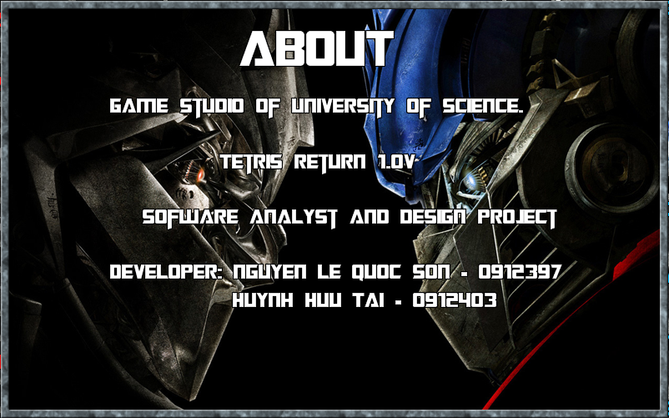
Màn hình Giới thiệu về game.

Ảnh chụp từ màn hình About.
Mô tả:
- Từ màn hình chính gọi màn hình About xuất hiện, màn hình nay có tác dụng chứa nội dung giới thiệu về game:
- Phiên bản game.
- Dự án.
- Đội ngũ phát triển.
- Để đóng màn hình này lại, từ màn hình,click and drag phải chuột từ trên xuống dưới.

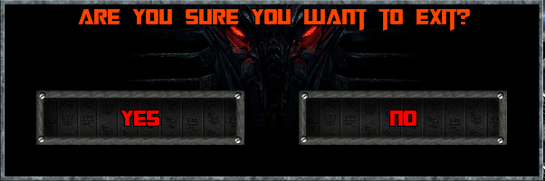
Màn hình xác nhận thoát game.
Ảnh chụp từ màn hình xác nhận thoát game.
Mô tả:
- Nếu người chơi nhấn vào button Exit, chương trình sẽ xuất hiện màn hình này để xác nhận người chơi thật sự muốn thoát game hay không.
- Nếu người chơi chọn đồng ý, game sẽ đóng lại, nếu người chơi chọn không, mà hình xác nhận sẽ đóng lại để người chơi tiếp tục chơi game.

Màn hình thắng game.
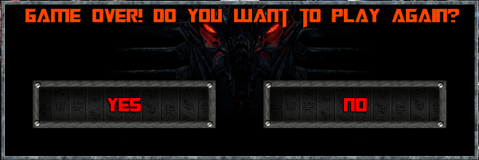
Ảnh chụp từ màn hình game over.
Mô tả:
- Khi người chơi thua game, màn hình nay sẽ xuất hiện để thông báo người chơi đã thua game, đồng thời hỏi hoi chơi có đồng ý chơi lại game mới hay không.
- Nếu người chơi đồng ý, chương trình sẽ bắt đầu game mới để người chơi tiếp tục chơi.

Màn hình thắng game.
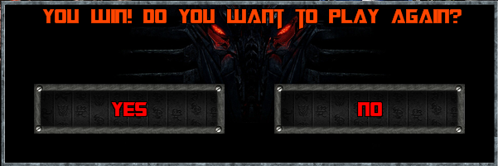
Ảnh chụp từ màn hình game win.
Mô tả:
- Khi người chơi thắng game, màn hình nay sẽ xuất hiện để thông báo người chơi đã thắng game, đồng thời hỏi hoi chơi có đồng ý chơi lại game mới hay không.
- Nếu người chơi đồng ý, chương trình sẽ bắt đầu game mới để người chơi tiếp tục chơi.

